N°
041/2018
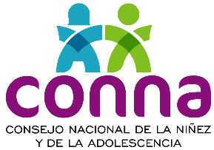

Resolución de Solicitud de Información

El Consejo Nacional de la Niñez y de la Adolescencia, luego de haber recibido y admitido la solicitud de información No. 041/2018, presentada ante la Unidad de Acceso a la Información Pública de esta dependencia el 8 de octubre de 2018 mediante la cual solicitan lo siguiente:

“Ejecución presupuestaria del CONNA de los años 2015, 2016 y 2017, (devolución de montos no ejecutados)”

Y considerando que la solicitud cumple con todos los requisitos establecidos en el art.66 de La ley de Acceso a la Información Pública y los arts. 50 al 54 del Reglamento de la Ley de Acceso a la Información Pública, y que la información solicitada no se encuentra entre las excepciones enumeradas en los arts. 19 y 24 de la Ley, y 19 del Reglamento, resuelve:

PROPORCIONAR LA INFORMACIÓN PÚBLICA SOLICITADA

Dicha información será entregada tal como lo estableció la persona solicitante, a través de correo electrónico.

Hago de su conocimiento un dato brindado por la Unidad Financiera Institucional (UFI): La información que se remite incluye una columna de Presupuesto sin ejecutar, que corresponde a ahorros y/o economías salariales o recursos no comprometidos durante el ejercicio fiscal correspondiente, los cuales no se perciben y por tanto no opera el concepto de devolución.

San Salvador, a las diez horas del dieciocho de octubre de dos mil dieciocho.

___________________________________
Silvia Soledad Orellana Guillén
Oficial de Información

